《新 聞 稿》
2019年5月臺灣採購經理人指數

中華經濟研究院提供
2019年6月3日
2019年5月經季節調整後之臺灣製造業採購經理人指數（PMI）中斷僅1個月的擴張轉為緊縮，指數驟跌3.5個百分點至48.2%。
- 五項組成指標中，新增訂單、生產數量、人力僱用與存貨轉為緊縮，供應商交貨時間轉為下降（低於50.0%）。
- 2019年5月六大產業中，基礎原物料產業與電力暨機械設備產業PMI皆轉為緊縮。化學暨生技醫療產業、電子暨光學產業與交通工具產業PMI雖持續擴張，惟擴張速度皆趨緩。僅食品暨紡織產業PMI呈現擴張速度加快走勢。
非製造業經理人指數（NMI）連續3個月呈現擴張，惟指數自2018年8月以來最快擴張速度（55.6%）下跌1.6個百分點至54.0%。
- 四項組成指標中，商業活動、新增訂單與人力僱用持續擴張，供應商交貨時間呈現上升（高於50.0%）。
- 八大產業中，六大產業NMI呈現擴張，依擴張速度排序為營造暨不動產業、教育暨專業科學業、零售業、資訊暨通訊傳播業、運輸倉儲業與住宿餐飲業。僅批發業NMI呈現緊縮。金融保險業NMI則呈現持平。
以下節錄本月製造業及非製造業值得注意之指標：
一、製造業之「新增訂單指數」、「原物料價格指數」、「進口原物料數量指數」與「未來六個月展望指數」
首先，全體製造業經季調後之「新增訂單指數」僅維持1個月的擴張，本月指數隨即回跌3.4個百分點至47.5%。電力暨機械設備產業之新增訂單數量指數中斷連續2個月的擴張，指數驟跌24.3個百分點至38.5%，為2012年7月創編以來最大跌幅。化學暨生技醫療產業與電子暨光學產業之新增訂單指數已分別連續4與3個月呈現擴張，惟擴張速度皆大幅趨緩，指數各下跌9.2個與8.4個百分點至56.3%與56.9%。基礎原物料產業與交通工具產業皆轉為回報新增訂單數量為緊縮，指數各下跌9.1與4.4個百分點至40.9%與47.8%。六大產業中，僅食品暨紡織產業之新增訂單數量呈現擴張速度加快走勢，且本月指數躍升16.7個百分點至68.3%。
其次，全體製造業自2019年2月以來首次回報原物料價格較前月下降（低於50.0%），「原物料價格指數」續跌7.0個百分點至43.7%。化學暨生技醫療產業（45.0%）、基礎原物料產業（36.4%）與電力暨機械設備產業（44.8%）皆轉為回報原物料價格為下降，指數下跌幅度分別達16.9、15.9與6.3個百分點。電子暨光學產業之原物料價格指數已連續2個月呈現下降，且本月指數續跌2.4個百分點至42.1%。食品暨紡織產業與交通工具產業雖持續回報原物料價格為上升（高於50.0%），惟上升速度皆趨緩，指數分別回跌6.2與2.1個百分點至58.3%與60.9%。
全體製造業之「進口原物料數量指數」中斷連續2個月的擴張，指數大跌5.4個百分點至48.4%。電子暨光學產業與電力暨機械設備產業在4月一度回報進口原物料數量為擴張，惟本月指數分別驟跌5.1與15.7個百分點至49.1%與37.5%，為本月全體製造業之進口原物料指數轉為緊縮的主因之一。基礎原物料產業之進口原物料指數已連續2個月呈現緊縮，且緊縮速度加快，本月指數續跌6.8個百分點至39.8%。化學暨生技醫療產業與交通工具產業已連續4與2個月回報進口原物料數量為擴張，惟本月指數各下跌5.6與6.6個百分點至57.5%與54.3%。六大產業中，僅食品暨紡織產業之進口原物料數量指數呈現擴張速度加快走勢，且指數躍升10.2個百分點至65.0%。
最後，全體製造業之「未來六個月展望指數」僅維持2個月的擴張，本月驟跌7.2個百分點轉為緊縮，指數為48.5%，交通工具產業與電力暨機械設備產業皆轉為回報未來六個月展望指數為緊縮，指數分別下跌4.4與13.6個百分點至47.8%與37.5%。基礎原物料產業之未來六個月展望指數已連續11個月呈現緊縮，且指數續跌5.7個百分點至38.6%。化學暨生技醫療產業之未來六個月展望指數僅維持1個月的擴張，本月隨即大跌7.1個百分點至持平（50.0%）。電子暨光學產業之未來六個月展望指數雖已連續3個月呈現擴張，惟擴張速度趨緩，本月指數亦大跌9.5個百分點至52.8%。食品暨紡織產業之未來六個月展望指數則由持平（50.0%）回升8.3個百分點至58.3%。
二、非製造業之「商業活動指數」、「採購價格指數」、「未完成訂單指數」、「服務輸出／出口指數」與「未來六個月展望指數」
首先，全體非製造業之「商業活動指數」已連續3個月呈現擴張，惟指數自2018年5月以來最快擴張速度（58.6%）回跌3.1個百分點至55.5%。八大產業中，六大產業回報商業活動呈現擴張，各產業依擴張速度排序為零售業（65.4%）、營造暨不動產業（62.1%）、教育暨專業科學業（62.1%）、運輸倉儲業（57.4%）、住宿餐飲業（54.2%）與批發業（51.1%）。金融保險業（43.0%）與資訊暨通訊傳播業（43.3%）則回報商業活動為緊縮。
其次，全體非製造業已連續41個月回報「採購價格」呈現上升（高於50.0%），且本月指數攀升1.1個百分點至58.0%。八大產業中，七大產業回報採購價格呈現上升，各產業依上升速度排序為住宿餐飲業（70.8%）、零售業（65.4%）、運輸倉儲業（64.8%）、教育暨專業科學業（62.1%）、批發業（60.0%）、資訊暨通訊傳播業（53.3%）與營造暨不動產業（51.7%）。僅金融保險業（46.0%）回報採購價格呈現下降。
「未完成訂單指數」（工作委託量）指數僅維持1個月的擴張，本月隨即回跌5.9個百分點至44.9%。八大產業中，六大產業回報未完成訂單呈現緊縮，各產業依緊縮速度排序為住宿餐飲業（33.3%）、批發業（40.0%）、零售業（40.4%）、運輸倉儲業（44.4%）、金融保險業（46.0%）與資訊暨通訊傳播業（46.7%）。營造暨不動產業（55.2%）與教育暨專業科學業（55.2%）則回報未完成訂單為擴張。
全體非製造業之「服務輸出/出口指數」已連續2個月呈現緊縮，且本月指數續跌8.2個百分點至39.4%，為2014年8月創編以來最快緊縮速度。住宿餐飲業（25.0%）、營造暨不動產業（25.0%）、零售業（30.0%）、批發業（39.1%）、運輸倉儲業（42.3%）與金融保險業（46.7%）皆回報服務輸出/出口呈現緊縮。八大產業中，僅教育暨專業科學業（55.0%）之服務輸出/出口呈現擴張。資訊暨通訊傳播業則回報服務輸出/出口為持平（50.0%）。在所有非製造業受訪企業中，約有60.3%的受訪者表示其所屬企業無相關服務輸出/出口業務，並勾選不適用選項。
最後，全體非製造業在4月一度回報「未來六個月展望」呈現擴張，惟本月指數自2018年4月以來最快擴張速度（54.7%）回跌5.3個百分點至49.4%。八大產業中，四大產業之未來六個月展望呈現緊縮，各產業依指數緊縮速度排序為金融保險業（32.0%）、住宿餐飲業（45.8%）、批發業（47.8%）與運輸倉儲業（48.1%）。八大產業中，四大產業之未來六個月展望呈現擴張，各產業依指數擴張速度排序營造暨不動產業（62.1%）、零售業（59.6%）、教育暨專業科學業（55.2%）與資訊暨通訊傳播業（53.3%）。

2019年5月臺灣製造業採購經理人指數為48.2%

（May 2019 Taiwan Manufacturing PMI, 48.2%）

新增訂單、生產數量、人力僱用與存貨轉為緊縮，

供應商交貨時間轉為下降。
2019年5月臺灣製造業採購經理人指數¹
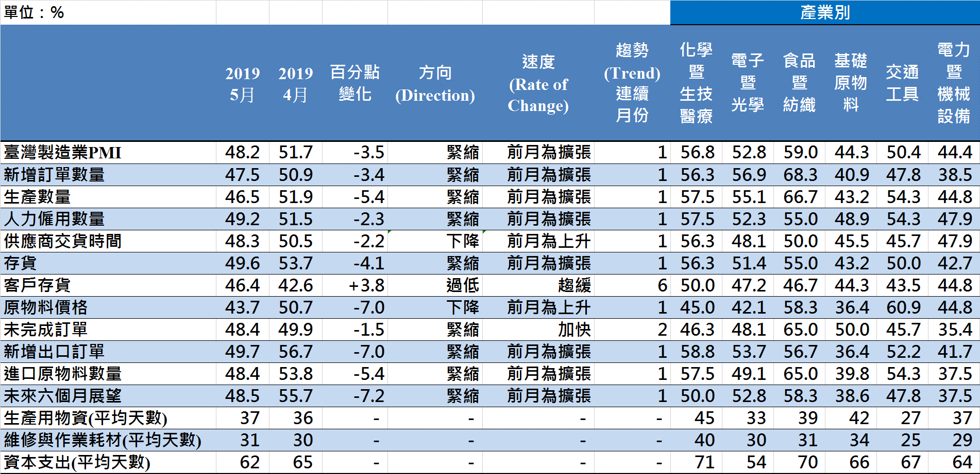
臺灣製造業PMI時間序列走勢圖  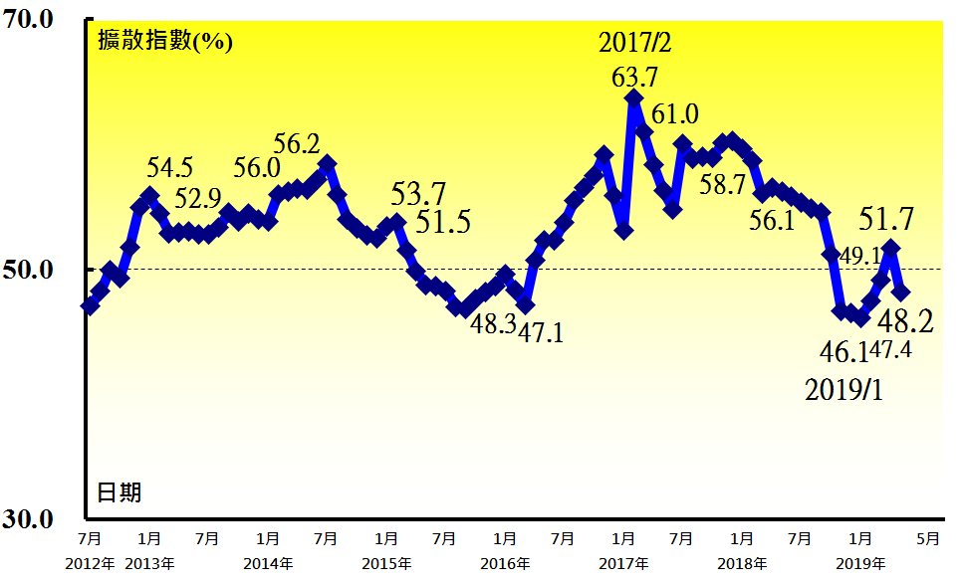 | 產業別 PMI示意圖  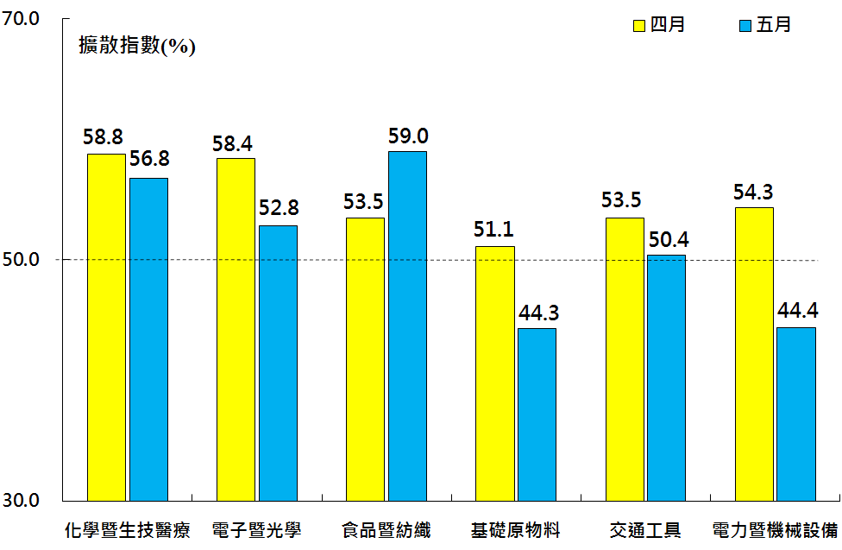
本月重點節錄（Summary）
- 2019年5月季節調整後之臺灣製造業PMI中斷僅1個月的擴張轉為緊縮，指數驟跌3.5個百分點至48.2%。
- 全體製造業經季調後之新增訂單指數僅維持1個月的擴張，本月指數隨即回跌3.4個百分點至47.5%。
- 經季調後之生產數量指數亦驟跌5.4個百分點轉為緊縮，指數為46.5%。
- 全體製造業經季調後之人力僱用數量指數僅維持1個月的擴張，本月隨即回跌2.3個百分點至49.2%。
- 全體製造業在4月一度回報供應商交貨時間為上升（高於50.0%），惟本月指數回跌2.2個百分點至48.3%。
- 存貨指數由2018年9月以來最快擴張速度（53.7%）回跌4.1個百分點轉為緊縮，指數為49.6%。
- 全體製造業已連續6個月回報客戶存貨數量遠低於當前客戶所需（過低，低於50.0%），惟指數由2014年5月以來最低點（42.6%）回升3.8個百分點至46.4%。
- 全體製造業自2019年2月以來首次回報原物料價格較前月下降（低於50.0%），原物料價格指數續跌7.0個百分點至43.7%。
- 未完成訂單指數已連續2個月呈現緊縮，且本月指數續跌1.5個百分點至48.4%。
- 新增出口訂單與進口原物料數量指數皆中斷連續2個月的擴張，指數分別大跌7.0與5.4個百分點至49.7%與48.4%。
- 未來六個月展望指數僅維持2個月的擴張，本月驟跌7.2個百分點轉為緊縮，指數為48.5%。
- 2019年5月六大產業中，基礎原物料產業（44.3%）與電力暨機械設備產業（44.4%）PMI皆轉為緊縮。化學暨生技醫療產業（56.8%）、電子暨光學產業（52.8%）與交通工具產業（50.4%）PMI雖持續擴張，惟擴張速度皆趨緩。僅食品暨紡織產業PMI（59.0%）呈現擴張速度加快走勢。

2019年5月臺灣非製造業經理人指數為54.0%

（May 2019 Taiwan NMI, 54.0%）

商業活動55.5%、新增訂單55.6%、人力僱用53.5%。
2019年5月臺灣非製造業經理人指數（NMI）¹
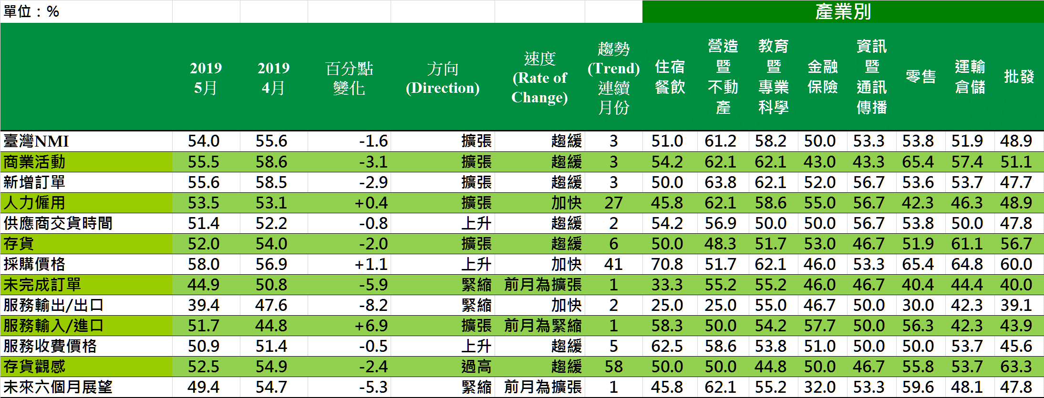
臺灣非製造業NMI時間序列走勢圖  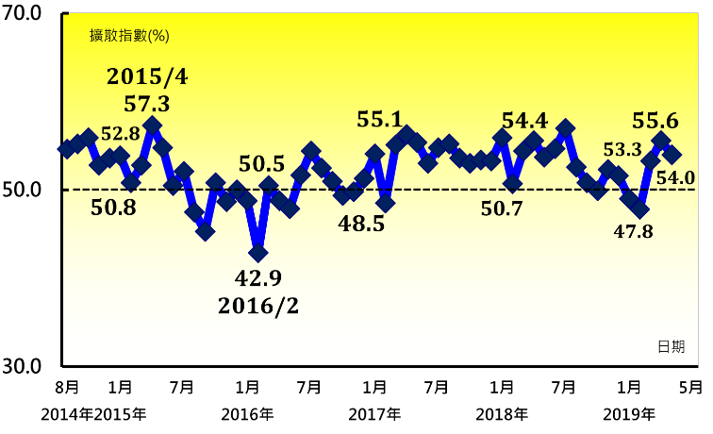 | 產業別NMI示意圖  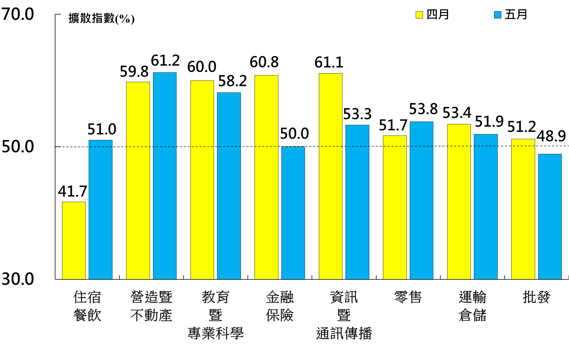
本月重點節錄（Summary）
- 2019年5月臺灣NMI連續3個月呈現擴張，惟指數自2018年8月以來最快擴張速度（55.6%）下跌1.6個百分點至54.0%。
- 商業活動指數與新增訂單指數（新增簽約客戶或業務）皆已連續3個月呈現擴張，惟擴張速度皆趨緩，二指數分別回跌3.1與2.9個百分點至55.5%與55.6%。
- 全體非製造業之人力僱用指數微升0.4個百分點至53.5%，連續第27個月呈現擴張。
- 全體非製造業之供應商交貨時間已連續2個月呈現上升（高於50.0%），惟本月指數回跌0.8個百分點至51.4%。
- 全體非製造業之存貨指數自2018年7月以來最快擴張速度（54.0%）回跌2.0個百分點至52.0%，連續第6個月呈現擴張。
- 全體非製造業已連續41個月回報採購價格呈現上升（高於50.0%），且本月指數攀升1.1個百分點至58.0%。
- 未完成訂單（工作委託量）指數僅維持1個月的擴張，本月隨即回跌5.9個百分點至44.9%。
- 服務收費價格指數已連續5個月呈現上升（高於50.0%），惟本月指數續跌0.5個百分點至50.9%。
- 全體非製造業在4月一度回報未來六個月展望呈現擴張，惟本月指數自2018年4月以來最快擴張速度（54.7%）回跌5.3個百分點至49.4%。
- 2019年5月八大產業中，六大產業NMI呈現擴張，依擴張速度排序為營造暨不動產業（61.2%）、教育暨專業科學業（58.2%）、零售業（53.8%）、資訊暨通訊傳播業（53.3%）、運輸倉儲業（51.9%）與住宿餐飲業（51.0%）。僅批發業NMI（48.9%）呈現緊縮。金融保險業NMI則呈現持平（50.0%）。

中華經濟研究院
2019年5月臺灣採購經理人指數
發布記者會

日 期：民國108年6月3日（星期一）
時 間：上午10:00-12:00
地 點：中華經濟研究院B1 B003會議室（台北市長興街七十五號）

報 告 人：
中華經濟研究院經濟展望中心 | 陳馨蕙助研究員
列 席 者：
中華經濟研究院 | 陳思寬院長
中華採購與供應管理協會採購與供應研究中心 | 賴樹鑫執行長
中央研究院經濟所 | 簡錦漢所長

中華經濟研究院受國家發展委員會（前經建會）委託，並與中華採購與供應管理協會合作進行臺灣製造業採購經理人指數調查。自2012年5月起中經院已完成6次試編，並於2012年11月起正式發布臺灣製造業採購經理人指數，2018年4月起發布季節調整後PMI，並於每年4月回溯調整(Revisions)一次。中經院針對有明顯、相對穩定季節性之PMI總指標，新增訂單、生產與人力僱用三指標分別進行季節調整，供應商交貨時間與存貨則因季節性不穩定，故不作任何調整。PMI五項組成指標外之六項擴散指標以及產業別數據則全數為未經季節調整後之原始數據，故數值仍會反映一定程度之季節性。由於X-13ARIMA-SEATS最適合季調之序列長度需5~7年以上，故非製造業經理人指數（NMI）目前尚未進行季節調整。

